ISTITUTO COMPRENSIVO TRENTO 5
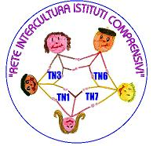
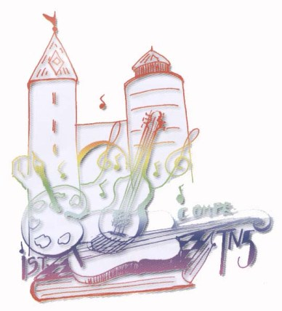
Laboratorio L2 Scuole Secondarie

Materiale di Scienze

- la materia
- gli atomi e le molecole
- i tre stati della materia

LA MATERIA

Che cosa è la materia?
E’ tutto quello che c’è nello spazio, anche quello che non si vede; ad esempio l’aria. Si distingue in materia non vivente (es. aria, acqua, sassi..) e materia vivente, fatta di cellule (anche di una sola)

Cosa sono le sostanze?
Sono tutti i materiali di cui sono fatte le cose; es legno, metallo, carta, carta, lana…
Bilancia a due piatti
Che cosa è la massa?
E’ la quantità di materia che forma un oggetto.

Come si misura la massa?
Con una bilancia a due piatti.

Quale è l’unità di misura della massa?
E’ il chilogrammo KG.

GLI ATOMI E LE MOLECOLE

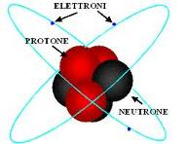
Che cosa sono gli àtomi?
atomo
Sono le piccolissime particelle di cui è fatta la materia.

Come si chiamano molti atomi uniti insieme?
Molti atomi attaccati insieme fanno una molecola.

Quanti tipi di atomi ci sono?
Ci sono 92 tipi diversi di atomi.

Atomi tutti uguali attaccati insieme > MOLECOLA SEMPLICE

Atomi diversi attaccati insieme > MOLECOLA COMPOSTA
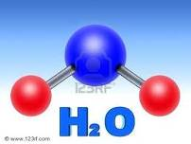

Questa è una molecola di acqua: formata da un atomo di Idrogeno e due atomi di Ossigeno attaccati.
Si legge “acca due o”.

GLI STATI DELLA MATERIA

Noi possiamo vedere la materia di tre tipi:

- Solida (legno, acciaio, plastica….)
- Liquida (acqua, coca cola, succo di frutta…)
- Gassosa (vapore, metano, ossigeno…)

Nello stato solido le molecole sono vicinissime tra loro
Nello stato liquido il loro legame è meno forte
Nello stato gassoso le molecole sono lontane ma ancora legate

I cambiamenti o passaggi di stato: la materia passa da uno stato all’altro.

Ad esempio l’acqua (liquido): se la metto in freezer diventa ghiaccio (solido); se la metto sul fuoco diventa vapore (gassoso)

